逻辑运算符解释说明
算符 | 两个检索项间逻辑运算关系 | 例子 | 图形表示
* | A*B：  A和B的“交”集； | F TI 方法*遗传算法  （代表查找发明名称中包含“方法”并且包含“遗传算法”的文献） | 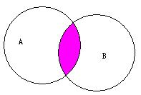
+ | A+B：  A和B的“并”集； | F AN 20101+20102（代表查找专利号前五位是20101或20102的文献） | 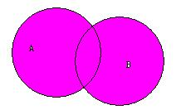
- | A-B：  从A中排除B的内容； | F AN 2010-20103（代表查找申请号前四位是2010且前五位不是20103的文献） | 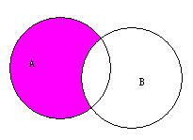
（） | （A+B）*C  A和B的“并”集,结果与C的“交”集； | F XX (操作系统/TX+智能手机/TX)*2015/GN  (代表查找关键字是操作统或者智能手机并且是在2015年申请) | 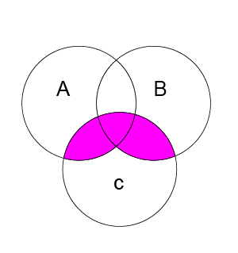
（） | （A*B）+C  A和B的“交”集，结果与C的“并”集； | F TX (操作系统*智能手机)+2014/GN  (代表查找关键字包含操作系统并且包含智能手机其或者是在2014年申请) | 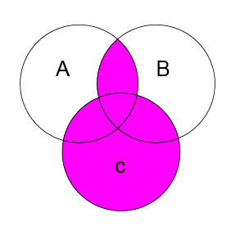
（） | （A+B）-C  A和B的“并”集，从结果中排除C的内容； | F TX (操作系统+智能手机)-TX 电脑  （代表查找关键字是操系统或智能手机但结果中不包含电脑） | 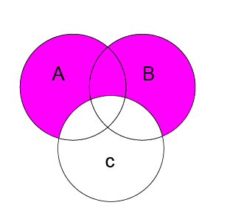
（） | （A*B）-C  A和B的“交”集，从结果中排除C的内容； | F TX (操作系统*智能手机) -TX 电脑  （代表查找关键字中包含操作统并且包含智能手机但关键字不包含电脑 | 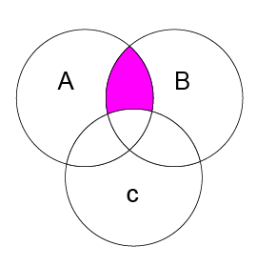
（） | （A*B）+（C*D）  A和B的“交”集得出结果1  C和D的“交”集得出结果2  结果1和结果2的“并”集 | F XX (水稻/TI*杂交水稻/TI)+(袁隆平/PA*王光烈/PA) | 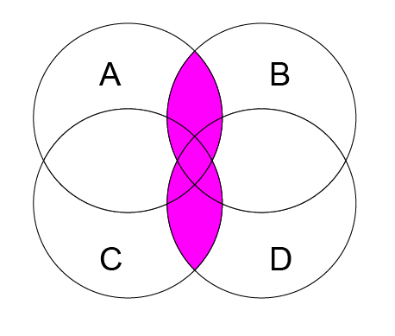
 | （A*B）-（C*D）  A和B的“交”集得出结果1  C和D的“交”集得出结果2  结果1和结果2的“交”集 | F XX (水稻/TI*杂交水稻/TI)-(袁隆平/PA*王光烈/PA) | 